

**Universidad Tecnológica Nacional**

**Facultad Regional de Villa María**

**Ingeniería en Sistemas de Información**

**Análisis de Sistemas**

**Trabajo Práctico Integrador: Estación de VTV**

**Entrega N° 3**

**Profesores:**

**Ing. Achetta Laura, Ing. Ortiz Valeria, Ing. Simieli Paola**

**Grupo: CA5**

**Integrantes:**

**Maggi Mateo,** [**mateomaggi123@gmail.com**](mailto:mateomaggi123@gmail.com)

**Mansilla Pedro,** [**pedromansilla154@gmail.com**](mailto:pedromansilla154@gmail.com)

**Pereyra Argüello Milagros,** [**mpereyraarguello@gmail.com**](mailto:mpereyraarguello@gmail.com)

**Petry Victoria,** [**victoriapetry12@gmail.com**](mailto:victoriapetry12@gmail.com)

**Roldán Lautaro,** [**rlauty56@gmail.com**](mailto:rlauty@gmail.com)

**Urzagaste Karen,** [**karenurzagaste100@gmail.com**](mailto:karenurzagaste100@gmail.com)

**Zandrino Felipe,** [**felipezandrino80@gmail.com**](mailto:felipezandrino80@gmail.com)

**Fecha de Entrega: 17/10/2024**

**ÍNDICE**

**Entrega N° 1 3**

**Introducción 3**

Objetivos que se persiguen con el desarrollo del Trabajo Integrador 3

Funcionamiento de la Organización 3

Documentación necesaria 4

Mapa de procesos 5

Plantilla de Proceso respecto al proceso de primera verificación 6

BPMN Del Proceso De La Primera Verificación 8

**Entrega N°2 10**

**Introducción 10**

Diagrama de Clases 10

Requerimientos Funcionales 11

Descripción Detallada de Requerimientos Funcionales 12

**Entrega N° 3 13**

**Introducción 13**

Requerimientos No Funcionales 13

Diagrama de Casos de Uso del Sistema de Información 13

Casos de uso esenciales 13

Casos de uso de soporte (seleccionar cinco) 13

Listado de objetivos para todos los casos de uso 14

Casos de uso esenciales 14

Casos de uso de soporte 15

BIBLIOGRAFÍA 18

### 

# **Entrega N° 1**

# **Introducción**

Este trabajo integrador tiene por objetivo analizar un caso concreto y real, trabajaremos con la empresa APPLUS SA, una organización internacional con una sede en Argentina, la cual se especializa en servicios de diseño, pruebas, ingeniería y homologación a la industria automotriz en todo el mundo. En este trabajo nos centraremos en el área de la primera verificación técnica vehicular.

## **Objetivos que se persiguen con el desarrollo del Trabajo Integrador**

* Descripción detallada del funcionamiento actual de la Organización específicamente en el área de análisis en el trabajo Integrador.
* Identificar los Procesos de Negocio actuales y con la modificación propuesta por la cátedra, con una breve descripción de cada uno.
* Realizar el Mapa de Proceso correspondiente.
* Modelar el proceso de la inspección técnica para primeras revisiones con BPMN. Adjuntar plantilla de negocio asociada. Bibliografía utilizada para la presentación del informe (libros, apuntes, tutoriales, sitios web, videos etc.)

## **Funcionamiento de la Organización**

Nombre de la institución: APPLUS

Domicilio: Reconquista 661 Piso 2. C1003ABM Buenos Aires Argentina

Tel.: +5411 4893 1333

Fax.: +5411 4313 4402

Web: <http://www.infovtv.com.ar:11360/>

Email.: info@applusautomotive.com

La actividad de la organización comienza cuando un cliente con turno solicita realizar o renovar la VTV, para cualquiera de estas opciones, deberá presentar la documentación requerida y los datos del vehículo se consultan en la Dirección Nacional de Registro del Automotor.

Si es la primera vez que realiza la verificación, tendrá costo asociado al tipo de vehículo y características del mismo, por lo que el personal le entrega un comprobante para que efectúe su pago en efectivo.

Applus cuenta con tres líneas, cada una con tres secciones: Frenómetro y Banco de Suspensión, Alineación y Fosa.

* Primera sección: Recolección de datos del Frenómetro y Banco de suspensión.
* Segunda sección: Recolección de los datos de la suspension del vehiculo
* Tercera sección: El inspector lleva a cabo un control visual exhaustivo, durante este proceso, se pueden identificar y registrar defectos visuales, concluyendo así la inspección.

El inspector recibe el vehículo y realiza un informe sobre los resultados obtenidos para entregarlos al Supervisor quien finalmente decide si está en condiciones de ser aprobado o no.

El informe muestra el resultado de la revisión y puede concluir en:

* Aprobado: El vehículo se encuentra en las condiciones correctas, sin defectos visuales ni funcionales, por lo tanto se le coloca una oblea en el parabrisas que tiene validez por un año.
* Condicional: En caso de que hayan sido detectados defectos leves, el vehículo se encuentra en un estado condicional, donde no se entrega la oblea y tendrá un margen de sesenta días para abordar las reparaciones necesarias.
* Desaprobado: Los defectos que se detectaron en el vehículo son graves, tendrá un plazo de un día para resolver dicha situación. Si obtiene tres veces este resultado, realiza nuevamente el proceso como la primera vez.

Si es la segunda vez que el cliente va a realizar la VTV, no tendrá costo, sin embargo, se debe verificar que la misma no esté vencida. En caso de estarlo, se realizará el proceso de verificación como la primera vez abonando nuevamente un pago.

Una vez al mes, el Gerente envía un reporte al municipio con los vehículos y datos correspondientes a los mismos que realizaron la VTV.

### **Documentación necesaria**

La documentación a presentar para realizar la verificación técnica es la siguiente:

* Título de Propiedad del Automotor (sólo la primera vez)
* Cédula Verde O Cédula Azul Original
* DNI, CI, o Registro De Conducir Original
* CUIT (si es de uso comercial)
* Cédula Amarilla GNC (si corresponde)
* Informe de Verificación Anterior (sólo para re-verificaciones)

A partir del año 2001, las empresas concesionarias VTV han comenzado a prestar servicio bajo normas de calidad ISO 9001:2015.

## 

## 

## 

## **Mapa de procesos**

A continuación realizamos el listado de procesos y sus objetivos correspondientes.

Procesos Estratégicos:

* Establecimiento de servicios y tarifas según tipo de vehículo: Establecer las condiciones y/o normativas a tener en cuenta con los servicios y tarifas.
* Definición de nuevas secciones y líneas: Definir nuevas secciones de revisión vehicular para llevar a cabo un control más específico.
* Establecimiento de convenios con entes reguladores: Establecer las condiciones y normas de conveniencias ante los ente reguladores.

Procesos Centrales:

* Gestión de turnos: Establecer turnos previos a la realización de la verificación de VTV, mediante la comunicación entre el interesado y el personal encargado.
* Proceso de primera verificación: Proveer el servicio de primera verificación técnica vehicular a los ciudadanos del municipio en el que se encuentra. Con el fin de regularizar y controlar el estado de los vehículos en circulación para evitar futuros accidentes.
* Proceso de segunda verificación: Evaluar las condiciones de un vehículo que previamente asistió a realizar su VTV para poder proveer la misma.

Procesos de Soporte:

* Compra de Insumos: Abastecer con los insumos correspondientes para el funcionamiento de los procesos.
* Abastecimiento de obleas: Compra de obleas en función de las aprobadas el año anterior.
* Control de obleas: Controlar cantidad de obleas emitidas.
* Mantenimiento de maquinarias: Garantizar el óptimo funcionamiento de las maquinarias para qué puedan realizar el trabajo correspondiente.
* Mantenimiento del sistema: Garantizar el óptimo funcionamiento del sistema.
* Capacitación de personal: Realizar capacitaciones a personal para que posean conocimientos sobre el uso de la maquinaria.



## **Plantilla de Proceso respecto al proceso de primera verificación**

| **Proceso de Negocio: Primera revisión técnica** | | | | | | | |
| --- | --- | --- | --- | --- | --- | --- | --- |
| Objetivo | | | Proveer el servicio de primera verificación técnica vehicular a los ciudadanos del municipio en el que se encuentra. Con el fin de regularizar y controlar el estado de los vehículos en circulación para evitar futuros accidentes. | | | |  |
| Cliente del Proceso | | | Titular del vehículo | | | | |
| Producto del Proceso | | | Vehículo revisado con informe de inspección y certificado.  Y en caso de estar aprobado Oblea | | | | |
| Proveedores del Proceso e insumos que brinda cada uno | | | Proveedor | Insumo | | | |
| Compra de Insumos. | Adquisición de suministros para el funcionamiento. | | | |
| Gestión de Turnos. | Vehículo a revisar | | | |
| Establecimiento de servicios y tarifas según tipo de vehículo. | Tarifas según clasificación de vehículo, listado de precio según el peso del rodado. | | | |
| Control de obleas | Disponibilidad de obleas en el momento. | | | |
| Recursos del Proceso | | | Humanos | Materiales | | | |
| * Inspectores. * Jefe de Supervisión. * Cajero. | * Artefactos para realizar el control. * Máquinas automatizadas. | | | |
| Formulario, registro e información del proceso | | | Formularios | Registros | Información | | |
| * Oblea * Informe * Certificado VTV | * Registro de datos del titular y vehículo * Registro de datos sobre mediciones * Registro de Datos sobre Defectos visuales * Registro de turnos * Registro de informes | * Listado de turnos * Listado de mediciones * Listado de parámetros. * Listado de control(Aprobado-Leve-Desaprobado) * Listado de los informes * Listado de defectos visuales. * Listado de obleas emitidas | | |
| Reglas de Negocio | | | * No se brindará el servicio, si no se presenta el titular del auto. * Si el informe resulta en estado condicional, se especifica un lapso de 60 días hábiles para reparación de vehículo, en caso contrario se cancela el turno. * En caso de defectos visuales graves, se le informará al cliente y se le otorgará un día hábil para la reparación de los daños. * La oblea se otorgará únicamente a los aprobados. * El cliente recibirá un informe y un certificado con el resultado final de la inspección al final de la inspección | | | | |
| Restricciones | | | * Regulaciones impuestas AFIP * Regulaciones impuestas por Ente Regulador de transporte | | | | |

## 

## 

## 

## 

## 

## 

## 

## 

## 

## 

## 

## 

## 

## 

## 

## **BPMN Del Proceso De La Primera Verificación**

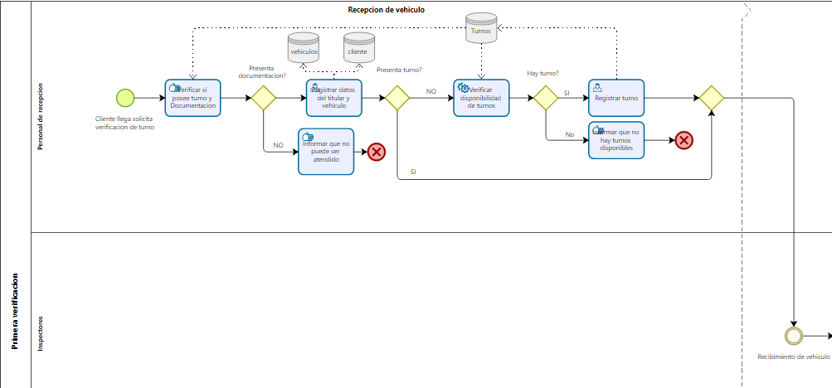

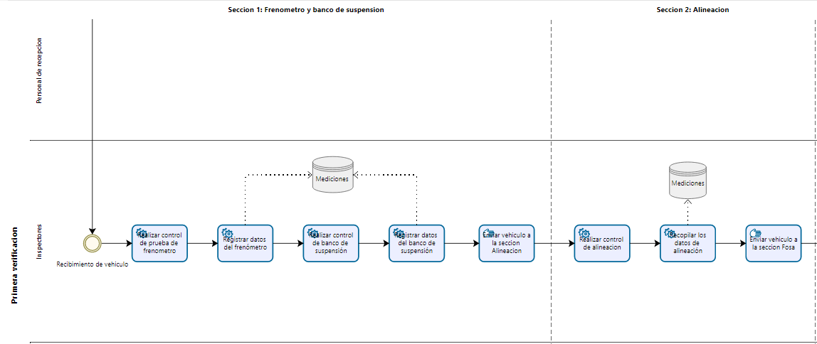

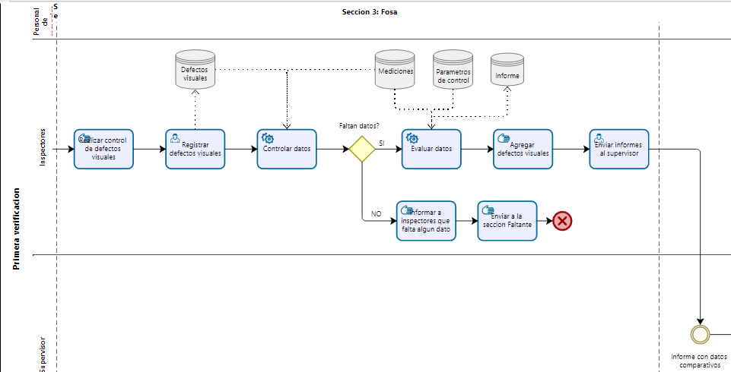

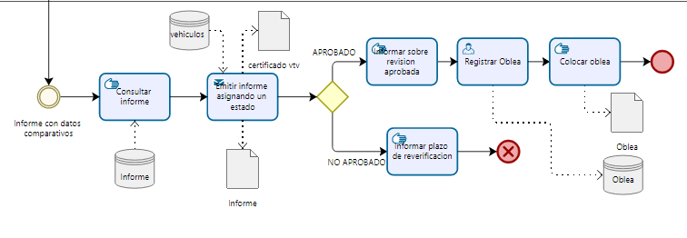

# 

# **Entrega N°2**

# **Introducción**

Está entrega tiene como finalidad detectar y esquematizar las clases presentes en el caso de estudio, a fin de entender mejor qué es lo que se espera del sistema, así como los atributos y métodos de cada clase. Además, se analizará cómo estas clases no operan de manera aislada, sino que se relacionan entre sí.

Para lograr esto aplicaremos los conocimientos y herramientas proporcionadas por el paradigma orientado a objetos.

## **Diagrama de Clases**

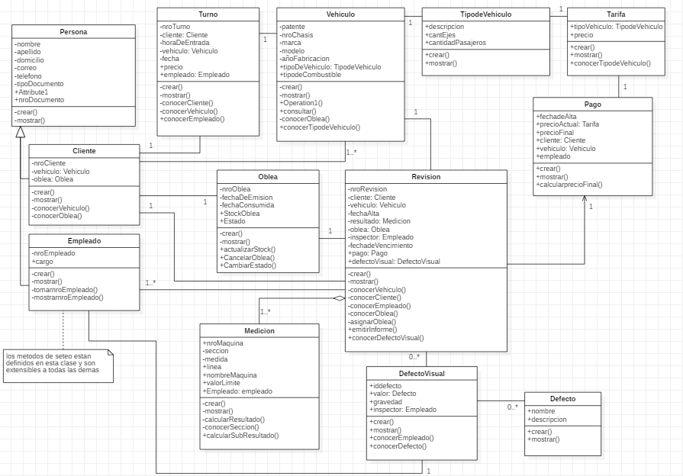

En caso de no poder visualizarlo correctamente, adjuntamos el link del diagrama de clases en formato de StarUML.

https://drive.google.com/file/d/1ch9B6xtKFHCML_S5_aqGO-vqeQ_IyXux/view?usp=drive_link

# 

## **Requerimientos Funcionales**

Los requerimientos se pueden ordenar de manera que, no haga falta especificar cada tarea por separado si un grupo de tareas cumple un mismo objetivo. A continuación, realizamos el listado de Requerimientos funcionales sobre la primera verificación, referenciando a los requerimientos globales como RG y sus subitems como requerimientos detallados.

1. Administrar Vehículo (RG)
   1. Registrar datos del Vehículo
   2. Modificar datos del Vehículo
   3. Consultar datos del Vehículo
2. Administrar Titular (RG)
   1. Registrar datos personales de Titular
   2. Modificar datos personales
   3. Consultar titular
3. Administrar Turnos (RG)
   1. Consultar disponibilidad de fechas y horarios
   2. Registrar turno
   3. Modificar turno
   4. Consultar turno
   5. Consultar documentación requerida
   6. Validar documentación requerida
4. Administrar Empleado (RG)
   1. Registrar datos del Empleado
   2. Consultar datos del Empleado
   3. Modificar datos del Empleado
5. Gestionar Mediciones (RG)
   1. Registrar medición
   2. Registrar máquina
   3. Registrar sección
   4. Consultar medición
6. Administrar oblea (RG)
   1. Registrar oblea
   2. Modificar oblea
   3. Consultar oblea
7. Gestionar revisión técnica (RG)
   1. Registrar revisión
   2. Consultar fecha de vencimiento de oblea
   3. Consultar mediciones
   4. Consultar vehículo
   5. Registrar fecha de ingreso a revisión
   6. Consultar parámetros de control
   7. Comparar mediciones con parámetros
   8. Asignar estado de revisión
   9. Asignar oblea a vehículo
   10. Generar y emitir oblea
   11. Generar y emitir informe de estado de revisión
   12. Emitir certificado de VTV para cliente
8. Gestionar Cobro (RG)
   1. Registrar cobro
   2. Generar y emitir comprobante de pago
9. Administrar defectos visuales (RG)
   1. Registrar defectos visuales
   2. Modificar defectos visuales
   3. Consultar defectos visuales
   4. Asignar estado al vehículo
   5. Emitir informe con defectos visuales
   6. Asignar plazo para resolución de defectos
10. Administrar Tarifa (RG)
    1. Registrar tarifa
    2. Modificar tarifa
    3. Consultar tarifa

gestionar turno,cobro, adm oblea, administrar precios de servicios, administrar empleados

## **Descripción Detallada de Requerimientos Funcionales**

Los requisitos funcionales describen el comportamiento que el software debe tener en términos de tareas y servicios de los usuarios. Siendo estos afectados por la arquitectura del software, pero sin describir o afectar en el diseño de esta.

Llevándolo a software, los requisitos funcionales, son el intercambio de información entre el usuario, el software y los medios de almacenamiento hasta que un objetivo específico sea alcanzado o la meta del usuario sea completada; tomando los resultados como insumos, pueden llegar a ser de utilidad en otras tareas para los usuarios con otras responsabilidades o en otro momento.

# 

# 

# 

# 

# 

# 

# 

# 

# 

# **BIBLIOGRAFÍA**

Entrega N° 1

* Página Web de Applus:

[https://www.applusautomotive.com](https://www.applusautomotive.com/global/es/news/applus+-automotive-consolida-su-presencia-en-latinoam%C3%A9rica-con-nuevos-contratos-en-argentina-y-chile)

* Material brindado por el equipo docente subido en el Campus Virtual sobre Reglas de Negocio y Mapa de Procesos.
* Guía de referencia de BPMN.

Entrega N°2

* Booch, G., Rumbaugh, J., Jacobson, I., Molina, J. J. G., & Martínez, J. S. (2006). El lenguaje unificado de modelado: guía del usuario. 2da ed. Addison-Wesley. Cap 4 a 8 - 17 a 18 - 22
* Jacobson, I., Rumbaugh, J., & Booch, G. (2007). El Lenguaje Unificado de Modelado, Manual de Referencia, 2/ed. Cap 4 - 5 - 6
* Material brindado por el equipo docente subido en el Campus Virtual sobre Diagrama de Clases

Entrega N°3

* Material brindado por el equipo docente subido en el Campus Virtual sobre Casos de uso